Министерство образования и науки Российской Федерации

Федеральное государственное бюджетное образовательное учреждение высшего профессионального образования

«ПЕРМСКИЙ НАЦИОНАЛЬНЫЙ ИССЛЕДОВАТЕЛЬСКИЙ ПОЛИТЕХНИЧЕСКИЙ УНИВЕРСИТЕТ»

(ПНИПУ)

ОТЧЁТ

ПО ЛАБОРАТОРНОЙ РАБОТЕ №7.2

по теме:

ФУНКЦИИ С ПЕРЕМЕННЫМ

ЧИСЛОМ ПАРАМЕТРОВ

Выполнила: студентка группы РИС-22-1б

Черкасова А.А_____________

Проверил: доцент кафедры ИТАС

Полякова О.А______________

Дата: ___/_______/_____г.

Пермь 2023

**Содержание**

**Введение** 3

**Анализ задачи** 3

**Блок – схема** 4

**Приложение А** 6

**Приложение Б** 7

# **Введение**

**Постановка задачи:** Написать функцию с переменным числом параметров, которая находит наименьшее общее кратное для нескольких чисел.



Написать вызывающую функцию *main*, которая обращается к функции не менее трех раз с количеством параметров 3, 5, 6.

**Цель:** Знакомство с организацией функций с переменным числом параметров.

Для достижения поставленной цели, необходимо решить следующие **задачи**:

* Провести анализ задачи
* Реализовать задачу на языке С++
* Составить блок-схему

# **Анализ задачи**

1. В функции *main* происходит три вызова функции *NOK_SET* с различным количеством параметров: *3, 5, 6.*

2. В свою очередь *NOK_SET* – функция, рассчитывающая НОК для переменного числа параметров, при этом первый параметр, который нужно передать – количество необязательных элементов. Здесь же макросы *va_arg, va_end и va_start*обеспечивают переносимый способ доступа к аргументам функции с помощью специального указателя типа *va_list*. За счёт этого мы можем обращаться к необязательным параметрам функции. Изначально находится НОК между двумя числами, вызывая функцию *NOK_TWO.* Далее параметры будут передаваться через цикл вновь в *NOK_TWO.* После прохождения всех параметров функция возвращает результат.

3. *NOK_TWO –* функция, которая находит НОК между двумя числами, переданными в качестве параметров, по формуле, данной в постановке задачи. Здесь *NOK_TWO* вызывает рекурсивную функцию *NOD_TWO.*

5. Функция *NOD_TWO* вычисляет НОД между двумя числами по алгоритму Евклида (через деление с остатком)

# **Блок – схема**

A) Функция *NOD_TWO:*

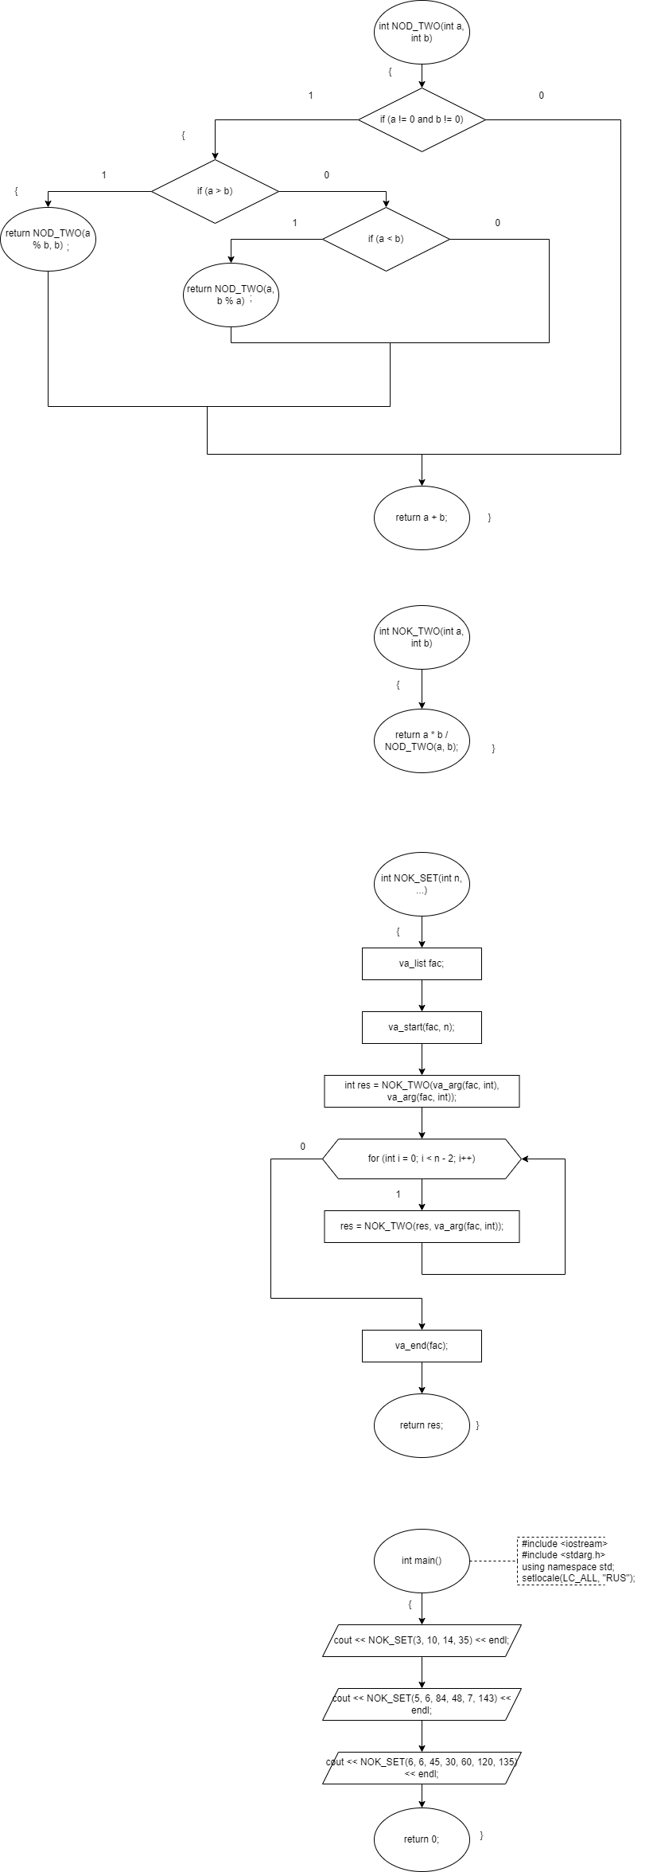

B) Функция *NOK_TWO:*

**

C) Функция *NOK_SET:*

**

D) Функция *main:*



**Приложение А**

**Листинг программы**

#include <iostream>

#include <stdarg.h>

using namespace std;

int NOD_TWO(int a, int b) // расчёт НОД по алгоритму Евклида между 2мя числами

{

if (a != 0 and b != 0)

{

if (a > b) return NOD_TWO(a % b, b);

if (a < b) return NOD_TWO(a, b % a);

}

return a + b;

}

int NOK_TWO(int a, int b) // расчёт НОK по алгоритму Евклида между 2мя числами

{

return a * b / NOD_TWO(a, b);

}

int NOK_SET(int n, ...) // Нахождение НОК множества чисел

{

va_list fac; // тип указателя, на список аргументов

va_start(fac, n); // задаёт указатель на первый необязательный элемент

int res = NOK_TWO(va_arg(fac, int), va_arg(fac, int)); // НОК первых двух параметров

for (int i = 0; i < n - 2; i++) // n - 2 т.к. первые два параметра рассмотрены

{

res = NOK_TWO(res, va_arg(fac, int)); // НОК между результатом и следующим параметром

}

va_end(fac); // сбрасывание указателя

return res;

}

int main()

{

setlocale(LC_ALL, "RUS");

cout << "НОК для трёх параметров: ";

cout << NOK_SET(3, 10, 14, 35) << endl; //70

cout << "НОК для пяти параметров: ";

cout << NOK_SET(5, 6, 84, 48, 7, 143) << endl; // 48048

cout << "НОК для шести параметров: ";

cout << NOK_SET(6, 6, 45, 30, 60, 120, 135) << endl;//1080

}

**Приложение Б**

**Результаты выполнения программы**

